PENDRIVE BOOTÁVEL PRIMPT DO WINDOWS

Criar um pen drive bootável no Windows é possível pelo Prompt de Comando (cmd), sem precisar baixar nada. O software gratuito que acompanha o PC é capaz, entre outras tarefas, de criar um pen drive bootável sem a necessidade de instalar programas auxiliares. O recurso é útil especialmente quando o computador está offline e não é possível fazer download de utilitários como Rufus ou Yumi. Veja também como criar um pen drive bootável pelo Yumi.
O cmd, no entanto, não tem interface e funciona apenas em linhas de comando, o que requer atenção redobrada por parte de usuários menos experientes. Veja a seguir como fazer um dispositivo USB inicializável no Windows 10 a partir do Prompt de Comando.

Como criar um pen drive bootável pelo cmd
Passo 1. Abra o Menu Iniciar e digite “cmd” para localizar o Prompt de Comando. Clique sobre o item com o botão direito do mouse e selecione “Executar como administrador”;

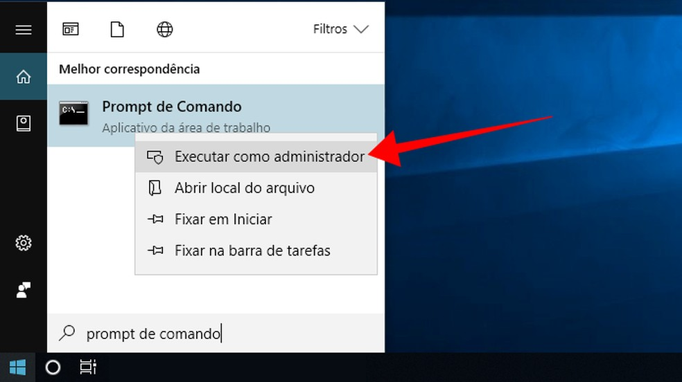
Execute o Prompt de Comando como administrador

Passo 3. Na nova janela, digite “list disk” para ver a lista de dispositivos de armazenamento do computador. O primeiro disco deverá ser seu HD principal. Identifique o pen drive na lista pelo tamanho, em megabytes, indicado ao lado. No exemplo, o USB a ser transformado em dispositivo bootável é o “Disco 1”. Na sequência, digite “select disk 1”;

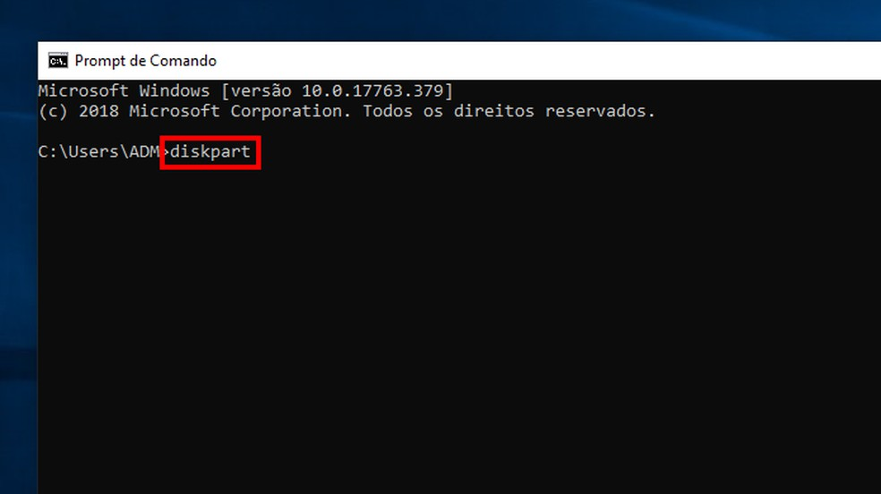
Acesse o diskpart no cmd

Passo 3. Na nova janela, digite “list disk” para ver a lista de dispositivos de armazenamento do computador. O primeiro disco deverá ser seu HD principal. Identifique o pen drive na lista pelo tamanho, em megabytes, indicado ao lado. No exemplo, o USB a ser transformado em dispositivo bootável é o “Disco 1”. Na sequência, digite “select disk 1”;
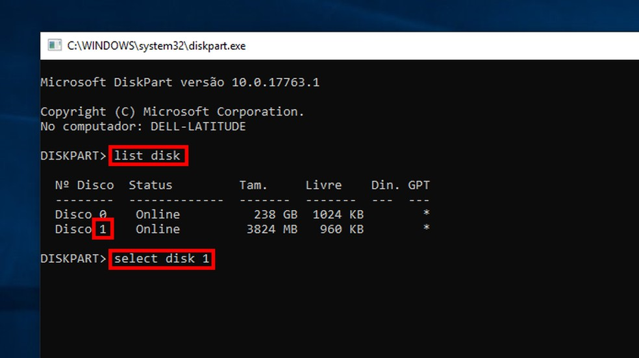
Liste e selecione o disco USB conectado ao computador

Passo 4. Use o comando “clean” para limpar o disco selecionado antes de formatar;
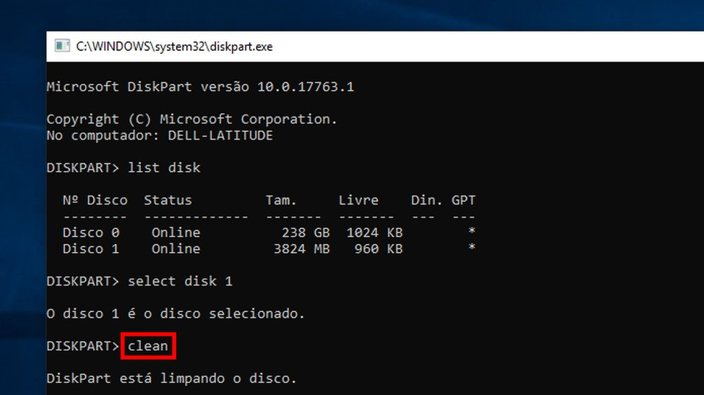
Limpe o disco antes de formatar

Passo 5. Crie uma partição primária no pen drive com o comando “create part pri”. Depois, selecione a partição digitando “select part 1”;
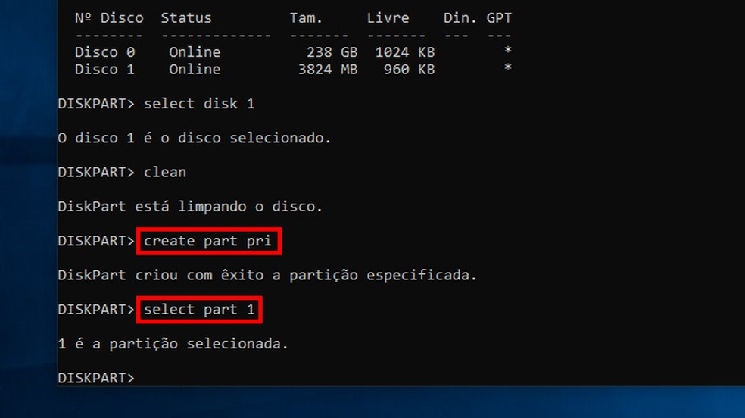
Crie e selecione uma nova partição no disco

Passo 6. Na hora de formatar o disco, é preciso saber se o sistema operacional que você deseja instalar no pen drive suporta o sistema de boot mais moderno UEFI ou o clássico BIOS. No primeiro caso, o disco deve ser formatado em FAT32 com o comando “format fs=fat32 quick”, sem aspas. Já em softwares mais antigos sem UEFI, é preciso usar o sistema de arquivos NTFS digitando “format fs=ntfs quick”, também sem as aspas;
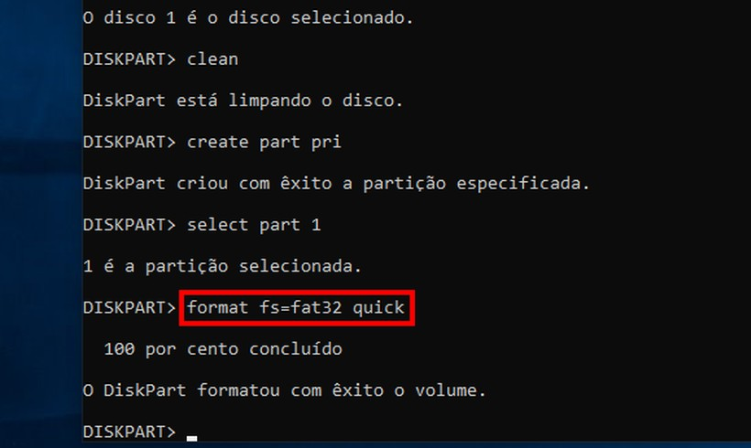
Formate o disco em FAT 32 ou NTFS

Passo 7. Por fim, basta digitar “exit” e teclar Enter para sair do Diskpart. Com o pen drive pronto, mova a imagem do sistema operacional para a raiz do disco USB.
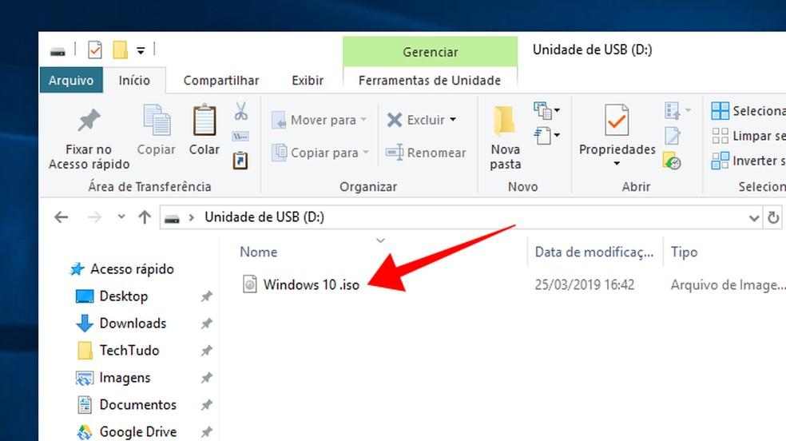
Mova a imagem para o pendrive já configurado como bootável

